WIFI 控制器UFO版 产品说明书
目录
I. 概述 2
II. 产品特点 2
III. 技术参数 2
3.01 硬件参数 2
3.02 软件技术参数 3
IV. 安卓版软件使用说明 3
V. IOS版软件使用说明 4
VI. 使用教程 5
VII. 常见问题解答 6
(A) 如何使用一键WPS设置将LED控制盒连接到路由器？ 6
(B) 没有路由器，怎么在单机的情况下操作控制器？ 7
(C) 如何将控制器恢复出厂设置？ 7
(D) 如何通过软件的方式将控制盒连接到路由器？ 7
(E) 无法通过WPS功能将控制盒连接到路由器？ 8
(F) 如何开启远程控制的功能？ 8

概述
LED WiFi控制器是继传统带有的红外、射频技术的控制器基础之上，应市场需求，客户的需要而诞生的，它是一款集成市场上最新的WiFi技术的控制器。它使得LED的控制更加方便，更加人性化。我们可以用一个安卓系统或者IOS系统的手机安装了控制软件便可以遥控LED,这也正是每个客户的心声！
利用WiFi技术可以使我们的控制范围更广阔，可以挣脱狭小空间的束缚，在建筑里面可以遥控30米远，在室外的话就可以遥控50米以上。

产品特点
    - 具有1600万种静态颜色，20种内置动态模式，自定义模式，音乐模式；
    - 具有分组功能；
    - 具有定时功能，定时开关、静态颜色，动态模式任意设置；
    - 一键WPS配置连接到路由器；
    - 连接路由器后，手机上的WIFI网络名称自动隐藏，有效防止盗连；
    - 记忆功能，断电后仍然保持原有的状态；
    - 能手机直接控制，也可以通过路由器整体控制；
    - 支持安卓2.3.3，IOS 6.0系统以上的机型，包括市面上绝大部分手机和平板电脑型号；
    - 支持远程控制功能，只要有网络，再全世界任何地方都可以控制你家里的灯；

技术参数

硬件参数
    - 输入电压：DC12V-DC24V
    - 功率：DC12V:192W; DC24V:384W;
    - 控制对象：共正极恒压灯具，包括灯带，硬灯条，软灯条等产品；
    - 输出功率：4A*4
    - 接线方式：共正极
输入：（端子输入或者DC头输入任选其一）
V+: 接电源正极；
V-: 接电源负极；
输出：
V+:接灯具正极；
R:接灯具的红色正极；
G:接灯具的绿色正极；
B:接灯具的蓝色正极；
W:接灯具的白色正极,灯具没有此端可不接；

软件技术参数
    - 安卓软件：
      - 名称：Magic Home
      - 运行平台：支持Android 2.3版本以上，设备必须带有WiFi功能
      - 手机安装：登入Google Play ，搜索” MagicHome Wifi”，然后下载安装；
      - 语言：中文/英文,软件根据系统自动识别；
    - IOS软件：
      - 名称：Magic Home
      - 运行平台：支持IOS 6.0 版本以上，适用任何IOS设备；
      - 手机安装：登陆App Store，搜索“MagicHome WiFi”，然后下载安装；
      - 语言：中文/英文,软件根据系统自动识别；

安卓版软件使用说明
- 通过手机上的 Google Play 商店免费安装（推荐）：
进入Google play商店，搜索“MagicHome WiFi”，找到“Magic Home WiFi”即可进行安装；
- 二维码安装：
打开二维码扫描软件，将手机摄像头对准以下二维码扫描，然后下载并安装软件即可。
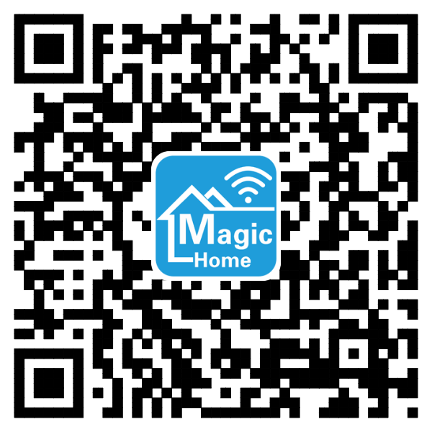

IOS版软件使用说明
- 通过手机上的App Store 商店免费安装（推荐）：
进入App Store商店，搜索“MagicHome WiFi”，找到“Magic Home WiFi”即可进行安装；
- 二维码安装：
打开二维码扫描软件，将手机摄像头对准以下二维码扫描，然后下载并安装软件即可。
点击以下网址，跳到App Store 进行下载：
网址：https://itunes.apple.com/app/magic-home-wifi/id944574066?mt=8

使用教程

- 手机直接连接控制器方式：
1.1手机进入Wifi设定界面，点击WLAN名称为“LEDnet*********”的连接；然后输入Wifi密码：“88888888”
1.2点击app “Magic Home”启动软件，即可扫描到设备。
- 通过路由器方式操作控制器：
参考“如何使用一键WPS设置将LED控制盒连接到路由器？”，然后点击app “Magic Home”启动软件，即可扫描到设备。

常见问题解答

如何使用一键WPS设置将LED控制盒连接到路由器？
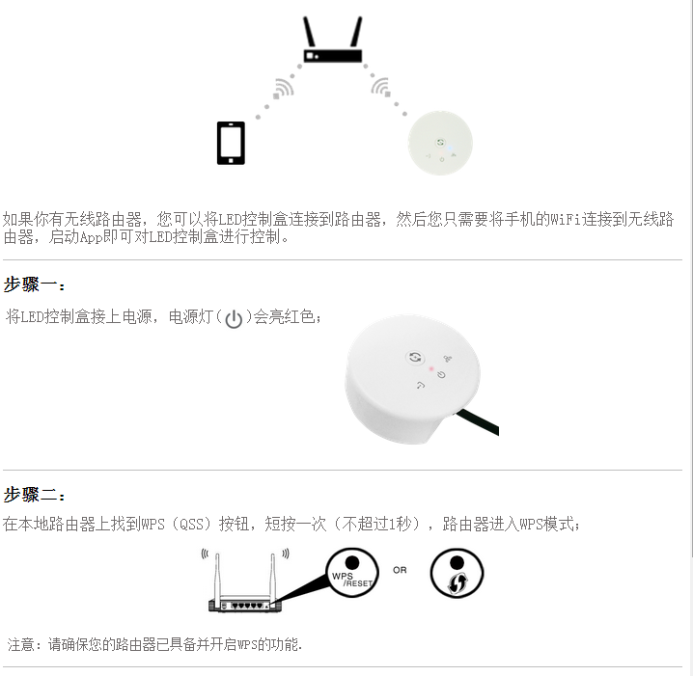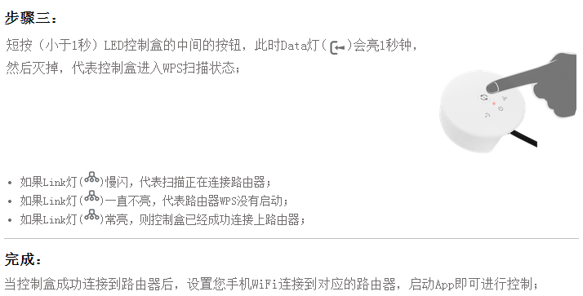

没有路由器，怎么在单机的情况下操作控制器？
答：1.将手机的WiFi直接连接到控制盒，即LEDnetxxxxx的无线连接；
（如果找不到该连接，请将控制盒回复出厂设置后再重试）
2. 启动Magic Home app，会扫描到一个控制盒，即可直接对控制盒进行控制；

如何将控制器恢复出厂设置？
答：
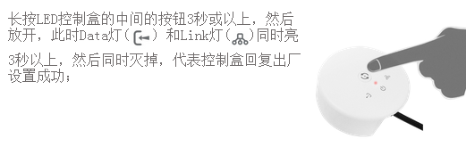

如何通过软件的方式将控制盒连接到路由器？
1. 将手机的WiFi直接连接到控制盒，即LEDnetxxxxx的无线连接；
2. 启动Magic Home app，会扫描到一个控制盒；
3. 点击左上角“Settings”按钮，进入设定页面；
4. 点击列表对应的控制盒进入设置界面；
5. 在“网络模式”设置框下面，勾选“连接到路由器”；
6. 找到本地路由器的网络名称，点击后输入您的路由器的密码，按“确定”即可；
7. 如果上一步操作正常，App会提示“控制器正在重启，请稍后”此时，如果控制盒Link( )灯常亮，则控制盒已经成功连接上路由器；

无法通过WPS功能将控制盒连接到路由器？
答：
1. 确保您的路由器已具备并开启WPS的功能，如果没有开启WPS功能，请进入路由器设置页面开启WPS功能；
2. 如果确定WPS功能已经开启，但仍然无法连接，请将控制盒靠近路由器，距离不要大于3米，然后将控制盒和路由器重新启动后再试一次；
3. 如果您不知道如何开启路由器的WPS功能，或者按照以上方法还是无法连接到路由器，请参考“3.如何通过软件的方式将控制盒连接到路由器？”的说明进行设置；

如何开启远程控制的功能？
答：
先确定LED控制器已经连接上路由器（请参考：1.如何使用一键WPS设置将LED控制盒连接到路由器？）,然后按以下步骤操作：
1.将手机的Wi-Fi连接到路由器，启动艾斯蓝软件，您应该可以在设备列表上找到对应的LED控制器；
2.点击左上角设定的图标按钮，进入设定画面；
3.选择对应的LED控制器，在弹出的菜单中选择“远程设置”，进入远程设置画面；
4.如果看到远程状态为“未开启远程”，勾选该项即可开启LED控制器的远程功能；
5.等待设备重新启动后，在设备列表画面点击“远程”的选项，即可找到远程控制的设备；
注意：必须是v3以上的LED控制器版本才具备远程功能。

